EJERCICIO 1 – C++

Sistema de Gestión de un Arreglo Unidimensional en C++
Desarrollar un programa en C++ que utilice un menú de opciones manejado con la instrucción switch.
El programa debe trabajar con un arreglo unidimensional de 5 enteros y permitir al usuario realizar varias operaciones sobre él.

Requerimientos del programa

1. Llenar el arreglo
El programa debe solicitar al usuario que ingrese valores enteros para cada una de las 5 posiciones del arreglo.
Al finalizar, debe mostrar un mensaje indicando que el llenado se realizó correctamente.

2. Sumar los elementos del arreglo
El programa debe sumar todos los valores almacenados en el arreglo y mostrar el resultado en pantalla.
Si el usuario intenta usar esta opción antes de llenar el arreglo, se debe mostrar un mensaje indicando que el arreglo no está inicializado.

3. Modificar una posición
El programa debe solicitar al usuario un índice de posición entre 0 y 4.
Si la posición es válida, el usuario deberá ingresar un nuevo valor que reemplazará al existente. Si la posición está fuera del rango permitido, el programa debe mostrar un mensaje de error.
4. Salir
La ejecución del programa debe finalizar cuando el usuario seleccione esta opción.

Condiciones adicionales
- El menú debe repetirse hasta que el usuario elija la opción 4.
- Se debe usar la estructura switch-case obligatoriamente.
- Validar que el arreglo haya sido llenado antes de permitir las opciones 2 y 3.
- El programa debe ser claro, mostrar mensajes descriptivos e interactuar correctamente con el usuario.

CODIGO:
#include <iostream>
using namespace std;

void mostrarMenu(int &opcion){
cout<<"*************MENU*************"<<endl;
cout<<"1. Llenar el arreglo"<<endl;
cout<<"2. Sumar elementos del arreglo"<<endl;
cout<<"3. Modificar una posicion"<<endl;
cout<<"4. Salir"<<endl;
cout<<"Ingrese una opcion: ";
cin>>opcion;
}

void insertarArreglo(int enteros[]){
for(int i=0;i<5;i++){
cout<<"Ingrese un entero: ";
cin>>enteros[i];
}
}

void sumarArreglo(int enteros[], int &suma){
suma=0;
for(int i=0;i<5;i++){
suma+=enteros[i];
}
if(suma==0){
cout<<"Error. El arreglo esta vacio"<<endl;
} else{
cout<<"La suma de los numeros es: "<<suma<<endl;
}
}

void modificarArreglo(int enteros[], int &indice){
cout<<"Ingrese un indice: ";
cin>>indice;
if(indice>=0 and indice<=4){
cout<<"Ingrese el nuevo valor: ";
cin>>enteros[indice];
}
}

int main(){
int opcion=0;
int suma=0;
int indice=0;
int enteros[5]={};

do{
mostrarMenu(opcion);
switch (opcion) {
case 1:
insertarArreglo(enteros);
break;
case 2:
sumarArreglo(enteros, suma);
break;
case 3:
modificarArreglo(enteros, indice);
break;
case 4:
cout<<"Ha salido exitosamente!"<<endl;
break;
default:
cout<<"Opcion incorrecta"<<endl;
break;
}
}while(opcion!=4);
}

COMPILADOR:
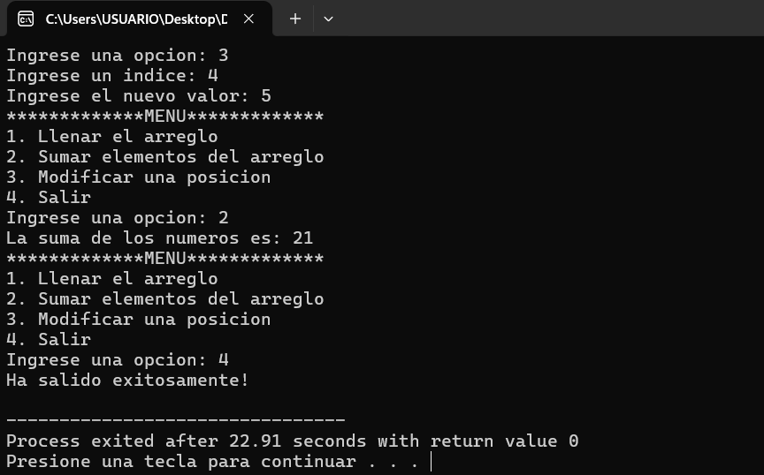

EJERCICIO 2 – C++
Desarrolle un programa en C++ que utilice cuatro funciones además del main.

1. Función ingresarDatos
Una función que reciba un arreglo y su tamaño, y que permita ingresar los 8 precios desde el teclado.

2. Función encontrarMayorMenor
Una función que reciba el arreglo de precios y su tamaño, y que devuelva mediante parámetros por referencia el mayor precio y el menor precio ingresados.

3. Función mostrarDatosProgramador
Una función de tipo void que muestre en pantalla el nombre del programador y sus datos personales.

4. Función calcularDescuento
Una función de tipo void que pida el nombre de un producto y su precio, y calcule el 10% de descuento únicamente si el precio es mayor a 1000, mostrando el precio final.
El main debe declarar el arreglo de 8 precios y llamar a cada una de las funciones anteriores.

CODIGO:
#include <iostream>
using namespace std;

void ingresarDatos(float precios[], int tamanio){
for(int i=0;i<tamanio;i++){
cout<<"Ingrese el precio "<<i+1<<": ";
cin>>precios[i];
}
}

void encontrarMayorMenor(float precios[], int tamanio, float &mayor, float &menor){
mayor=precios[0];
menor=precios[0];
for(int i=0;i<tamanio;i++){
if(precios[i]>mayor){
mayor=precios[i];
}
if(precios[i]<menor){
menor=precios[i];
}
}
}

void datosProgramador(){
cout<<"*****DATOS PERSONALES*****"<<endl;
cout<<"Nombres: Angel Joel"<<endl;
cout<<"Apellidos: Mena Ortiz"<<endl;
cout<<"Edad: 19 anios"<<endl;
cout<<"#Cedula: 1753717386"<<endl;
}

void calcularDescuento(string nombrep, float preciop){
cout<<"Ingrese el nombre del producto: ";
cin>>nombrep;
cout<<"Ingrese el precio del producto: ";
cin>>preciop;
if(preciop>1000){
cout<<"El precio con descuento es de: "<<preciop*0.90<<endl;
} else{
cout<<"El precio es de: "<<preciop<<endl;
}
}

int main(){
int tamanio=8;
float mayor=0, menor=0, precio=0;
float precios[tamanio]={};
string nombre;
ingresarDatos(precios, tamanio);
encontrarMayorMenor(precios, tamanio, mayor, menor);
cout<<endl;
cout<<"El mayor precio es: "<<mayor<<endl;
cout<<"El menor precio es: "<<menor<<endl;
cout<<endl;
datosProgramador();
cout<<endl;
calcularDescuento(nombre, precio);
}

COMPILADOR:
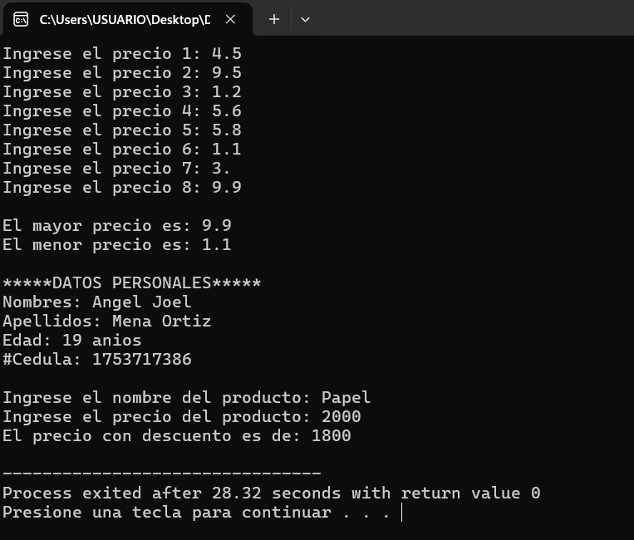

Ejercicio 3 – C++ Descuento en un servicio de Internet
Una empresa proveedora de servicio de Internet ofrece un plan base mensual al cliente y aplica dos descuentos: descuento por fidelidad y descuento promocional.
Escriba un programa en C++ que calcule el total a pagar después de aplicar ambos descuentos.
- Cree una función calcularDescuento que reciba el precio base y un porcentaje, y devuelva el monto del descuento.
- Cree una función calcularTotalPagar que llame a calcularDescuento para los dos descuentos y retorne el valor final.
- En main, solicite al usuario el precio del plan mensual y los porcentajes de los dos descuentos.
- Llame a calcularTotalPagar y muestre el monto final a pagar.

CODIGO:
#include <iostream>
using namespace std;

float calcularDescuento(float precio, double &desc1, double &desc2){
double desctotal=0;
desc1=desc1/100;
desc2=desc2/100;
desctotal=(desc1+desc2)*precio;
return desctotal;
}

void calcularTotalPagar(float precio, double desc1, double desc2){
double desctotal= calcularDescuento(precio, desc1, desc2);
cout<<"El precio a pagar aplicado descuento es de: "<<precio-desctotal;
}

int main(){
double desc1, desc2, precio;
cout<<"Ingrese el precio del plan mensual: ";
cin>>precio;
cout<<"Ingrese el porcentaje del primer descuento: ";
cin>>desc1;
cout<<"Ingrese el porcentaje del segundo descuento: ";
cin>>desc2;
calcularTotalPagar(precio, desc1, desc2);
}

COMPILADOR:
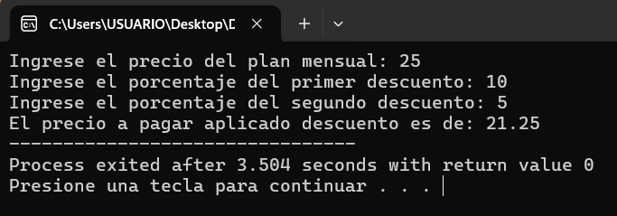

Ejercicio 4 – C++

ENUNCIADO
Desarrolle un programa en C++ que simule el proceso de consulta informativa en las islas de servicios de la empresa pública CLARO EP.
Descripción breve:
CLARO EP ofrece tres servicios con precios base (sin impuestos):
- Telefonía Fija: $7.99 mensuales
- TV Satelital: $28.50 mensuales
- Internet Hogar: $18.00 mensuales
Reglas y condiciones:
- IVA: 15% aplica a todos los servicios.
- ICE: 15% adicional aplica solo a TV Satelital.
- Costo de instalación base: $120.00 (una sola vez).
- Descuento por tercera edad: si el cliente tiene más de 65 años, aplicar 50% de descuento solo sobre la base del servicio (no sobre impuestos).
- Promociones por método de pago para la instalación:
  - Tarjeta de crédito: 50% de descuento en instalación.
  - Efectivo: 10% de descuento en instalación.
  - Otro método: sin descuento.
Requerimientos funcionales:
- Mostrar un menú interactivo que permita seleccionar un servicio o salir.
- Al seleccionar un servicio, calcular y mostrar el precio mensual (base + impuestos), sin incluir instalación.

DESARROLLO DE SOFTWARE

- Solicitar la edad del cliente; si corresponde, aplicar y mostrar el descuento por tercera edad (50% sobre la base) y reflejar el precio mensual final.
- Solicitar el método de pago para la instalación y mostrar el monto final de instalación aplicando la promoción correspondiente.
- Mostrar un resumen detallado con: nombre del servicio, precio base, IVA, ICE (si aplica), descuento por tercera edad (si aplica), precio mensual a pagar (con impuestos), y costo final de instalación.
- Validar entradas del usuario (opción del menú, edad válida, método de pago).
El programa debe repetir la interacción hasta que el usuario elija salir.

CODIGO:
#include <iostream>
using namespace std;

void mostrarMenu1(int &opcion1){
cout<<"=============SERVICIOS============="<<endl;
cout<<"1. Telefonia Fija: $7.99 mensuales"<<endl;
cout<<"2. TV Satelital: $28.50 mensuales"<<endl;
cout<<"3. Internet Hogar: $18.00 mensuales"<<endl;
cout<<"4. Salir"<<endl;
cout<<"Ingrese una opcion: ";
cin>>opcion1;
cout<<endl;
}

int edadCliente(int &edad){
cout<<"Ingrese su edad: ";
cin>>edad;
return edad;
}

void mostrarMenu2(int &opcion2){
cout<<"=====METODO DE PAGO====="<<endl;
cout<<"1. Tarjeta de Credito"<<endl;
cout<<"2. Efectivo"<<endl;
cout<<"3. Otro metodo"<<endl;
cout<<"Seleccione una opcion: ";
cin>>opcion2;
}

int main(){
int opcion1, opcion2, edad;
double inclimp1=0, inclimp2=0, inclimp3=0;
double instal=120.00, instalacion;
do{
mostrarMenu1(opcion1);
switch (opcion1) {
case 1:
edadCliente(edad);
if(edad>65){
inclimp1=7.99*(-0.5);
} else{
inclimp1=0;
}
cout<<endl;
mostrarMenu2(opcion2);
if(opcion2==1){
instalacion=(instal*0.5);
} else{
if(opcion2==2){
instalacion=(instal*0.1);
} else{
instalacion=instal;
}
}
cout<<endl;
cout<<"===============FACTURA=============="<<endl;
cout<<"Servicio de Telefonia Fija"<<endl;
cout<<"El precio sin impuestos: $"<<7.99<<" dolares"<<endl;
cout<<" IVA: $"<<7.99*0.15<<" dolares"<<endl;
cout<<" Descuento tercera edad: $"<<inclimp1<<" dolares"<<endl;
cout<<"Mensual pagar incl. imp: $"<<(7.99*1.15)+(inclimp1)<<" dolares"<<endl;
cout<<"Costo final instalacion: $"<<instalacion<<" dolares"<<endl;
break;
case 2:
edadCliente(edad);
if(edad>65){
inclimp2= 28.50*(-0.50);
} else{
inclimp2=0;
}
cout<<endl;
mostrarMenu2(opcion2);
if(opcion2==1){
instalacion=(instal*0.5);
} else{
if(opcion2==2){
instalacion=(instal*0.1);
} else{
instalacion=instal;
}
}
cout<<endl;
cout<<"===============FACTURA=============="<<endl;
cout<<"Servicio de Telefonia Fija"<<endl;
cout<<"El precio sin impuestos: $"<<28.50<<" dolares"<<endl;
cout<<" IVA: $"<<28.50*0.15<<" dolares"<<endl;
cout<<" ICE: $"<<28.50*0.15<<" dolares"<<endl;
cout<<" Descuento tercera edad: $"<<inclimp2<<" dolares"<<endl;
cout<<"Mensual pagar incl. imp: $"<<(28.50*(1.15+0.15))+(inclimp2)<<" dolares"<<endl;
cout<<"Costo final instalacion: $"<<instalacion<<" dolares"<<endl;
break;
case 3:
edadCliente(edad);
if(edad>65){
inclimp3= 18.00*(-0.50);
} else{
inclimp3=0;
}
cout<<endl;
mostrarMenu2(opcion2);
if(opcion2==1){
instalacion=(instal*0.5);
} else{
if(opcion2==2){
instalacion=(instal*0.1);
} else{
instalacion=instal;
}
}
cout<<endl;
cout<<"===============FACTURA=============="<<endl;
cout<<"Servicio de Telefonia Fija"<<endl;
cout<<"El precio sin impuestos: $"<<18.00<<" dolares"<<endl;
cout<<" IVA: $"<<18.00*0.15<<" dolares"<<endl;
cout<<" Descuento tercera edad: $"<<inclimp3<<" dolares"<<endl;
cout<<"Mensual pagar incl. imp: $"<<(18.00*1.15)+(inclimp3)<<" dolares"<<endl;
cout<<"Costo final instalacion: $"<<instalacion<<" dolares"<<endl;
break;
case 4:
cout<<"Ha salido con exito !"<<endl;
break;
default:
cout<<"Opcion Incorrecta"<<endl;
break;
}
}while(opcion1!=4);
}

COMPILADOR:
